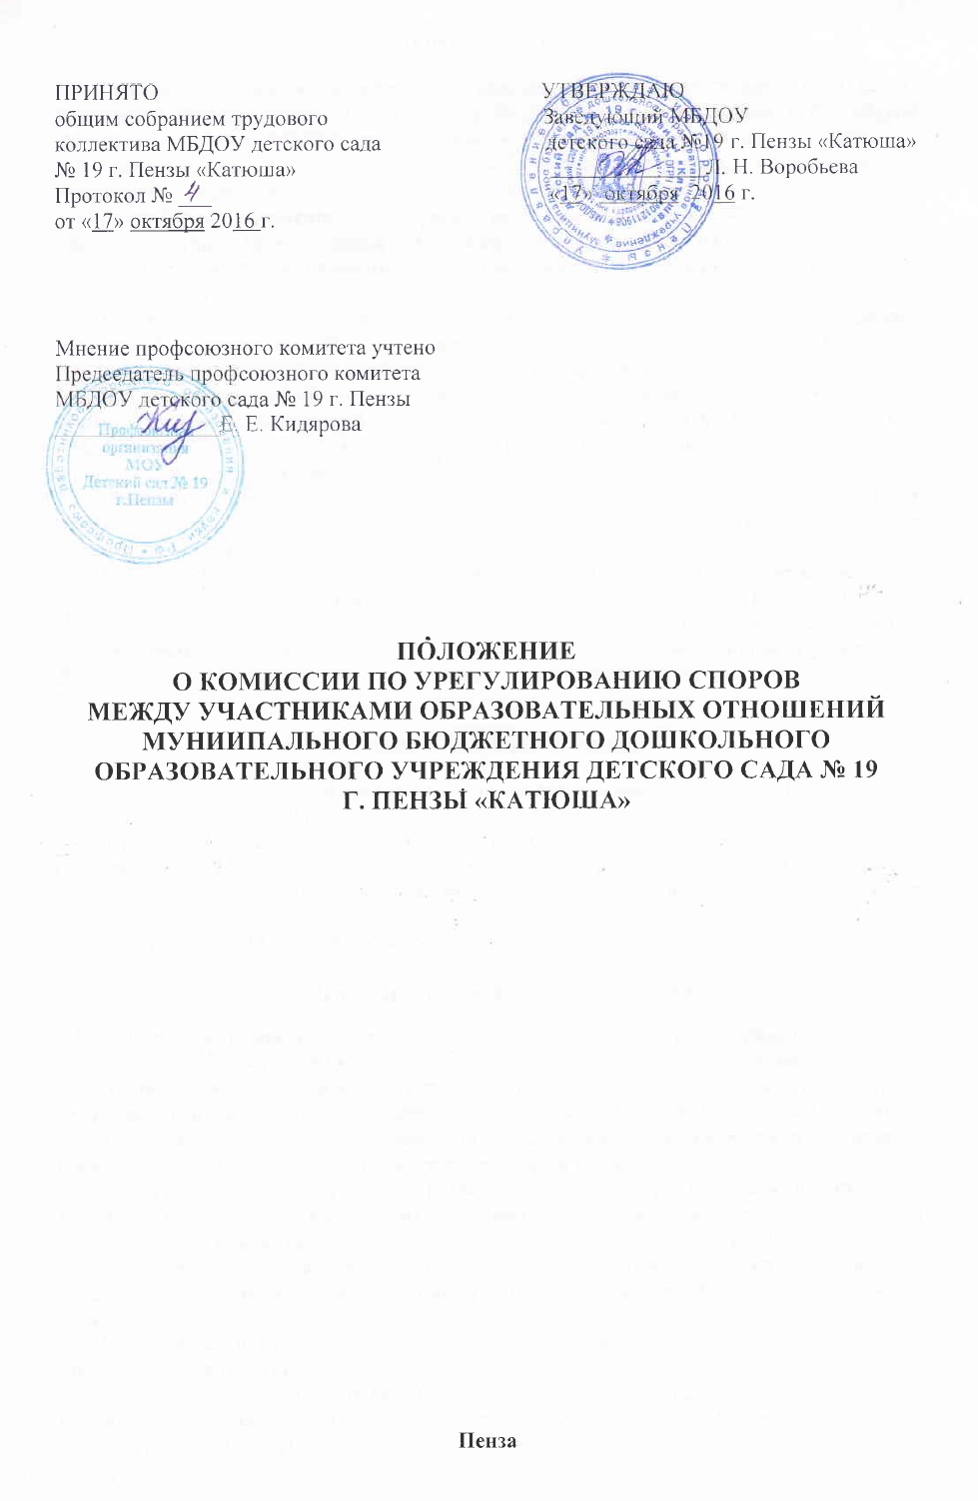

1.Общие положения
1.1 Настоящее Положение разработано в соответствии со ст.45 Федерального Закона Российской Федерации от 29.12.2012 года № 273-ФЗ «Об образовании в Российской Федерации», Уставом МБДОУ детского сада № 19 г. Пензы «Катюша» (далее – ДОУ).
1.2. Комиссия по урегулированию споров между участниками образовательных отношений создается в целях урегулирования разногласий между участниками образовательных отношений по вопросам реализации права на образование, в том числе в случаях возникновения конфликта интересов педагогического работника, применения локальных нормативных актов, обжалования решений о применении дисциплинарного взыскания.
1.3. Комиссия по урегулированию споров между участниками образовательных отношений создается в ДОУ из равного числа представителей совета родителей (законных представителей) несовершеннолетних обучающихся и работников ДОУ.
1.4. Решение комиссии по урегулированию споров между участниками образовательных отношений является обязательным для всех участников образовательных отношений в ДОУ и подлежит исполнению в сроки, предусмотренные указанным решением.
1.5. Решение комиссии по урегулированию споров между участниками образовательных отношений может быть обжаловано в установленном законодательством Российской Федерации порядке.
1.6. Порядок создания, организации работы, принятия решений комиссией по урегулированию споров между участниками образовательных отношений и их исполнения устанавливается локальным нормативным актом, который принимается с учетом мнения совета родителей, а также представительных органов работников ДОУ.
2. Порядок избрания комиссии
2.1. Конфликтная комиссия назначается приказом руководителя по согласованию с профсоюзным комитетом ДОУ.
2.2. Председатель комиссии назначается заведующим ДОУ из членов руководства образовательного учреждения или педагогического состава ДОУ. Комиссия из своего состава избирает заместителя и секретаря. Число членов комиссии нечетное, не менее трех.
2.3. Срок полномочий конфликтной комиссии составляет 1 год.

3. Деятельность конфликтной комиссии
3.1. Конфликтная комиссия собирается на заседание в случае возникновения конфликтной
ситуации в ДОУ, если стороны самостоятельно не урегулировали разногласия.
3.2. Заявитель может обратиться устно или письменно в конфликтную комиссию в десятидневный срок со дня возникновения конфликтной ситуации и нарушения его прав.
3.3. Конфликтная комиссия в соответствии с полученным заявлением, заслушав мнения обеих сторон, принимает решение об урегулировании конфликтной ситуации.
3.4. Конфликтная ситуация рассматривается в присутствии заявителя и ответчика. Комиссия имеет право вызывать на заседания свидетелей конфликта, приглашать на заседания любого работника ДОУ, имеющего информацию по рассматриваемому вопросу, специалистов (психолога), если он не является членом комиссии, запрашивать дополнительную документацию, материалы для проведения самостоятельного изучения
вопроса.
3.5. Работа конфликтной комиссии оформляется протоколами, которые подписываются председателем комиссии и секретарем.
3.6. Решения комиссии принимаются открытым голосованием (решение считается принятым, если за него проголосовало большинство членов комиссии при присутствии не менее двух третей ее членов).
3.7. Заявления должно быть рассмотрено в десятидневный срок со дня подачи заявления.
3.8. По требованию заявителя решение конфликтной комиссии может быть выдано ему в устной или письменной форме в соответствии с пожеланием заявителя.
3.9. Конфликтная комиссия предлагает альтернативные пути решения конфликтного вопроса.
3.10. Если конфликтная комиссия в десятидневный срок не рассмотрела конфликтную ситуацию и в случае несогласия с решением комиссии, заявитель и ответчик имеют право обжаловать принятое решение в установленном законодательством РФ порядке.
3.11. Решение конфликтной комиссии является основой для приказа по ДОУ и подлежит исполнению участниками образовательных отношений.

4. Права и обязанности членов комиссии
4.1. Члены комиссии имеют право на получение необходимых консультаций различных специалистов и учреждений по вопросам, относящихся к компетенции конфликтной комиссии.
4.2. Конфликтная комиссия заседает по мере поступления письменных и устных заявлений.
4.3. Члены комиссии обязаны присутствовать на заседании комиссии, принимать решение по заявленному вопросу открытым голосованием, давать обоснованный ответ заявителю в устной или письменной форме в соответствии с пожеланием заявителя.

5. Делопроизводство комиссии
5.1. Заседания конфликтной комиссии оформляются протоколом, который хранится в ДОУ в течение пяти лет.

